Описание источника RRS расчётного комплекса КИР

АННОТАЦИЯ
Приводится описание источника разрабатываемой программы КИР, моделирующей перенос нейтронов в однородной и неоднородной среде как для стационарного, так и для нестационарного процесса.
Ключевые слова: уравнение переноса, метод Монте-Карло, источник нейтронов, прецизионные расчёты, ядерные реакторы.

Введение
Программа КИР реализует математическое моделирование процессов переноса нейтронного излучения и взаимодействия излучения с веществом с детальным описанием объектов со сложной геометрией и многокомпонентной внутренней структурой на основе статистического моделирования методом Монте-Карло [1]. В рамках данной программы разработан источник нейтронов для введения в систему внешнего источника частиц RRS (Radiation Reactor Source – Радиационный Реакторный Источник).
Источник частиц RRS написан на языке программирования FORTRAN стандарта 2008. Разработка кода проводилась с использованием современных методов объектно-ориентированного программирования. Исходные данные внешнего источника усовершенствованы и представлены как разновидность шаблонов исходных данных известного российского кода MCU-5 [2]. Источник частиц помог существенно расширить области применения программы КИР для решения разнообразных задач.

Особенности реализации источника нейтронов
Необходимо подчеркнуть, что КИР разработана на основе современных классов Фортрана (стандарт 2008). Модуль источника RRS программы КИР также является классом, взаимодействующим с другими классами. Схема взаимодействия классов, относящихся к RRS представлена на рис. 1.1.
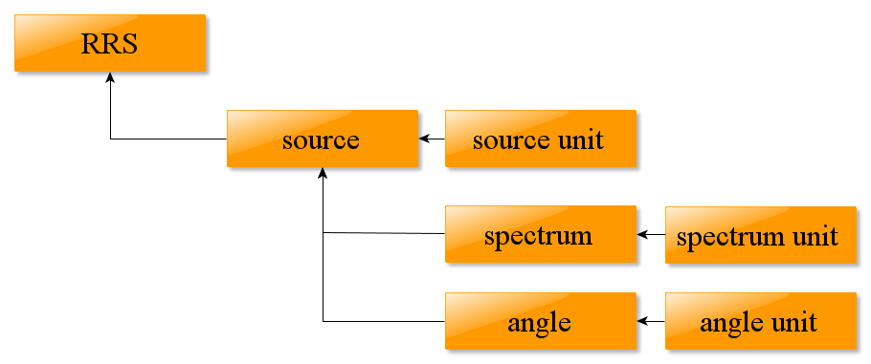
Рисунок 1.1. – Схема взаимодействия объектов RRS

Перечислим объекты-классы, составляющие RRS:
RRS – класс головной структуры источника;
source (источник) – класс источника;
source unit (блок источника) – класс блока источника;
spectrum (энергетический спектр) – класс спектра по энергии;
spectrum unit (блок спектра по энергии) – класс блока энергетического спектра;
angle (угловой спектр) – класс спектров по углу;
angle unit (блок спектра по углу) – класс блоков угловых спектров.
Класс головной структуры источника предназначен для взаимодействия с набором классов источников, которые возможны для программы КИР, а также осуществляет загрузку и сохранение внешних источников.
Класс источника содержит блоки источника, которые предполагается использовать при моделировании задачи и для взаимодействия с классами энерго-угловых спектров источника RRS по схеме, представленной на рис. 1.1. На данный момент реализован класс внешнего (External) источника, а класс кинетического (Kinetic) источника остаётся в разработке.
Класс блока источника содержит один из видов источника, который предполагается использовать для взаимодействия с классами энерго-угловых спектров. На сегодняшний день реализован класс блока внешнего (External) источника, а класс блока кинетического (Kinetic) источника находится в разработке.
Класс спектра по энергии хранит информацию об энергетических спектрах, используемых при моделировании задачи.
Класс блока энергетического спектра хранит информацию об одном из видов энергетического спектра.
Класс спектра по углу хранит информацию об угловых спектрах, используемых при моделировании задачи.
Класс блока углового спектра хранит информацию об одном из видов углового спектра.

Создание внешнего источника
Компоновка данных для внешнего источника начинается с формирования заголовка и ключевого слова «RRS», а заканчивается ключевым словом «FINISH». Далее следует указание общего количества источников после ключевого слова «SOURCE». Список вероятностей с указанием вероятности вылета частицы из каждого источника указывается в явном виде после ключевого слова «PROBABILITY». Количество указанных вероятностей должно строго соответствовать количеству указанных источников. Вероятности задаются неотрицательными значениями и могут быть не нормированы. Указание нулевой вероятности для источника не будет вызывать ошибку, но такой источник не будет моделироваться. Нормировка вероятностей произойдёт после считывания исходных данных. Если же вероятности для источников не указываются в явном виде, т.е. строка с ключевым словом «PROBABILITY» отсутствует, то источники считаются равновероятностными. После указания списка источников необходимо закрыть секцию ключевым словом «END».
Шаблон заголовка RRS:
RRS
SOURCE <количество_источников>
PROBABILITY <список_вероятностей_источников>
<список_источников>
END
<количество_источников> – общее количество источников RRS;
<список_вероятностей_источников> – список вероятностей испускания частицы для каждого источника;
<список_источников> – перечисление всех источников по заданным шаблонам.

Список источников содержит описание каждого из источников через соответствующий шаблон. Количество описаний источников должно совпадать с параметром количество источников. Каждый источник начинается с ключевого символа «S» и обязательно должен содержать Имя («Name»), Спектр («Spectrum», см. п. 4) и Форму (см. п. 3). Данный вариант источника можно считать стандартным и его шаблон представлен далее.
Стандартный шаблон источника со спектром:
…
S NAME=<имя> Spectrum=<имя_спектра> <форма>
…
<имя> – название источника;
<имя_спектра> – название секции спектра для источника (см. п. 4);
<форма> – указание формы источника (см. п. 3).

Также шаблон источника может содержать дополнительный параметр «ANGLE», с помощью которого задаётся направление частиц источника (см. п. 5). Этот вариант источника служит для создания источника с независимыми моделированиями энергии и угла частицы и представлен ниже.
Шаблон источника с независимыми энерго-угловыми составляющими:
…
S NAME=<имя> ANGLE=<имя_направления> Spectrum=<имя_спектра> <форма >
…
<имя> – название источника;
<имя_ направления> – название секции направления для источника (см. п. 5);
<имя_спектра> – название секции спектра для источника (см. п. 4);
<форма> – указание формы источника (см. п. 3).

Существует возможность задать сложный энерго-угловой источник, но в этом случае дальнейшее описание секции «ANGLE» должно обязательно содержать подсекцию «ANGULAR» (для подробного описания см. п. 5). Такой вариант не может считаться стандартным, т.к. для его указания в шаблоне источника достаточно указать только ключевое слово «ANGLE» без указания «Spectrum». Шаблон представлен далее.
Шаблон источника со сложным энерго-угловым спектром:
…
S NAME=<имя> ANGLE=<имя_направления> <форма>
…
<имя> – название источника;
<имя_ направления> – название секции направления для источника (см. п. 5);
<форма> – указание формы источника (см. п. 3).

Примеры задания источников приведены в Приложениях А и Б.

Форма источника
Формирование источника начинается с определения его формы. Существует пять разновидностей форм, которые реализованы в классе блока источника:
- Точечная – Point (PNT);
- Цилиндрическая – Cylinder (RCX, RCY, RCZ);
- Шестиугольная – Hexagonal (HEXX, HEXY, HEXZ);
- Трубовидная – Tubular (TCX, TCY, TCZ);
- Параллелепипедная – Parallelepiped (RPP).
Параметры для каждой формы задаются соответственно в таблице 3.1.
Таблица 3.1. Формы и параметры источника
№ | Название |  | Обозначение | Параметры
1 | Точечная | Point | PNT | X0, Y0, Z0
2 | Цилиндрическая | Cylinder | RCX,  RCY,  RCZ | X0, Y0, Z0, H, R
3 | Шестиугольная | Hexagonal | HEXX,  HEXY,  HEXZ | X0, Y0, Z0, ΔX, ΔY, ΔZ
4 | Трубовидная | Tubular | TCX,  TCY,  TCZ | X0, Y0, Z0, H, R1, R2
5 | Параллелепипедная | Parallelepiped | RPP | X0, X1, Y0, Y1, Z0, Z1

Шаблон формы источника:
…
<Обозначение> <Параметры>
…
<Обозначение> – обозначение-сокращение из таблицы 3.1;
<Параметры> – набор параметров из таблицы 3.1.

Параметры источника для соответствующих форм расшифровываются следующим образом.
Точечная. X0, Y0, Z0 – координаты (радиус-вектор C = (X0, Y0, Z0)) точки в трёхмерном пространстве.
Цилиндрическая. Ось цилиндра параллельна координатной оси OX – RCX, OY – RCY, OZ – RCZ. X0, Y0, Z0 – координаты (радиус-вектор C = (X0, Y0, Z0)) центра нижнего основания цилиндра в трёхмерном пространстве. H – высота, R – радиус (см. рис. 3.1).
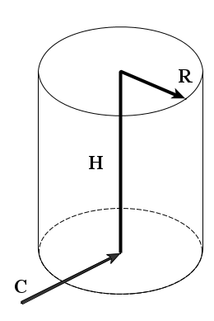
Рисунок 3.1. – Цилиндрическая форма источника

Шестиугольная. Ось шестигранника параллельна координатной оси OX – HEXX, OY – HEXY, OZ – HEXZ. X0, Y0, Z0 – координаты (радиус-вектор C = (X0, Y0, Z0)) центра нижнего основания шестигранной призмы в трёхмерном пространстве. V = (ΔX, ΔY, ΔZ) – вектор приращения для центра противоположного ребра боковой верхней грани от центра ребра нижней грани. ΔX – ширина под ключ, ΔY – поворот призмы в плоскости (X, Y), ΔZ – высота призмы (см. рис. 3.2).
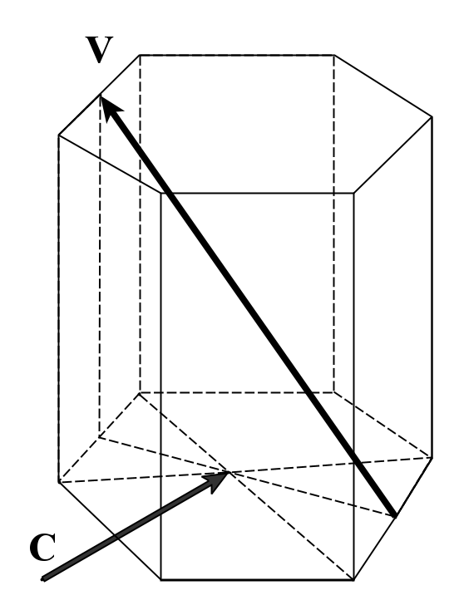
Рисунок 3.2. – Шестиугольная форма источника
Трубовидная. Ось цилиндра параллельна координатной оси OX – TCX, OY – TCY, OZ – TCZ. X0, Y0, Z0 – координаты (радиус-вектор C = (X0, Y0, Z0)) центра нижнего основания цилиндра в трёхмерном пространстве. H – высота, R1 – внутренний радиус или радиус круга первого цилиндра, R2 – внешний радиус или радиус круга второго цилиндра (см. рис. 3.3). Радиусы R1 и R2 могут быть заданы в любом порядке, т.е. не строго обязательно по возрастанию.
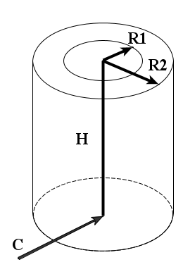
Рисунок 3.3. – Трубовидная форма источника

Параллелепипедная. Рёбра параллелепипеда параллельны координатным осям. X0, Y0, Z0 – координаты (радиус-вектор C0 = (X0, Y0, Z0)) нижнего левого угла параллелепипеда в трёхмерном пространстве. X1, Y1, Z1 – координаты (радиус-вектор C1 = (X1, Y1, Z1)) противоположного ему верхнего правого угла параллелепипеда в трёхмерном пространстве соответственно. Координаты задаются таким образом, что X0 ≤ X1, Y0 ≤ Y1 и Z0 ≤ Z1 (см. рис. 3.4).
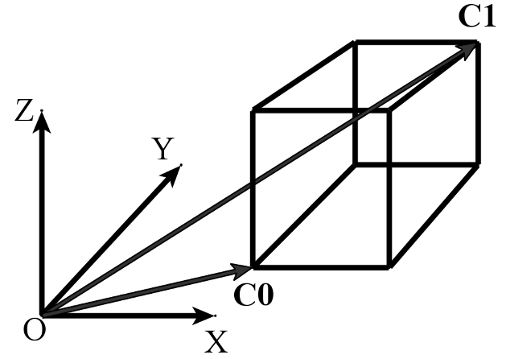
Рисунок 3.4. – Параллелепипедная форма источника

Примеры задания источников с разными формами приведены в Приложении А.

Спектр источника
Энергетическая составляющая источника определяет энергию испускаемой частицы. Энергия может быть не постоянной, но и задана некоторым спектром. Имя спектра присваивается пользователем после ключевого слова «Spectrum». Спектры источника могут быть достаточно разнообразны, однако все они должны быть представимы в виде табличной функции неотрицательной «условной» вероятности от энергии P(E). Причём вначале задаются все энергии в единицах «эВ», а потом соответственно все вероятности. Нормировку вероятностей производить не обязательно, она производится автоматически после считывания данных.
Секция энергетического спектра начинается с ключевого слова «Spectrum» и соответствующего имени спектра. Далее следуют последовательно подсекции «Energy» и «Probability» для указания значений энергий и соответствующих им вероятностей. Завершается секция указания энергетического спектра ключевым словом «END».
Шаблон секции энергетического спектра:
SPECTRUM <имя_спектра>
ENERGY
<список_энергий>
PROBABILITY
<список_вероятностей>
END SPECTRUM <имя_спектра>
<имя_спектра> – название спектра (должно совпадать с именем, указанным для источника после ключевого слова «Spectrum» см. п. 2);
<список_энергий> – список энергий в эВ (первый символ обязательно должен быть пробелом);
<список_вероятностей> – список вероятностей (первый символ обязательно должен быть пробелом).

Существует также возможность создавать моноэнергетический источник частиц с постоянной энергией. Спектр такого источника должен содержать одну энергию и одну положительную условную вероятность. По умолчанию есть моноэнергетический источник «Default», в котором постоянная энергия принята равной 2 МэВ. Указание секции спектра с именем «Default» не будет являться ошибкой, однако, не будет учитываться при моделировании. Вместо этого будет моделироваться. моноэнергетический источник «Default», в котором постоянная энергия принята равной 2 МэВ.
Примеры задания источников со спектрами приведены в Приложении А.

Направление источника
Угловая составляющая источника определяет направление испускаемой частицы. Указание направления определяется изотропно или анизотропно. Источники анизотропного вида могут быть достаточно разнообразны. По умолчанию источник формируется в изотропном виде. Формирование анизотропного источника начинается с указания ключевого слова «ANGLE» и присвоения имени углового спектра в строке с ключевым символом «S», формирующей источник.
Секция углового спектра начинается с ключевого слова «Angle» и соответствующего имени. Далее следует либо подсекция «Degrees», либо «Cosines» (по желанию пользователя) для указания значения направления в виде градусов углов, которые образуются с координатными осями, или же в виде направляющих косинусов соответственно. Завершается секция указания углового спектра ключевым словом «END».
Шаблон секции углового спектра «Angle»:
ANGLE <имя_направления>
<направление>
END ANGLE <имя_направления>
<имя_направления> – название направления (должно совпадать с именем, указанным для источника после ключевого слова «Angle» см. п. 2);
<направление> – одна из подсекций, задающих направление
(«Degrees» или «Cosines»).

Далее представлены шаблоны подсекций, задающие направление для источника.
Шаблон подсекции «Degrees» углового спектра «Angle»:
…
Degrees
<список_углов>
…
<список_углов> – три угла, которые образует вектор направления источника с координатными осями (первый символ обязательно должен быть пробелом).

Шаблон подсекции «Cosines» углового спектра «Angle»:
…
Cosines
<список_косинусов>
…
<список_косинусов> – три направляющих косинуса (первый символ обязательно должен быть пробелом).

Если требуется задать только некоторое направление частиц независимо от энергетического спектра, то вышеуказанный вариант в полной мере предоставляет эту возможность. Необходимо заметить, что если пользователь укажет обе подсекции «Degrees» и «Cosines» одновременно, то моделироваться будет только последнее из указанных направлений.
Сложный энерго-угловой спектр может быть сформирован через указание подсекции «Angular» после задания направления источника.
Шаблон секции углового спектра «Angle» с подсекцией «Angular»:
ANGLE <имя_направления>
<направление>
ANGULAR
<угловая_часть>
<энергетическая_часть>
END ANGULAR
END ANGLE <имя_направления>
<имя_направления> – название направления (должно совпадать с именем, указанным для источника после ключевого слова «Angle» см. п. 2);
<направление> – одна из подсекций, задающих направление
(«Degrees», или «Cosines»);
<угловая_часть> – угловая часть энерго-углового спектра;
<энергетическая_часть> – энергетическая часть энерго-углового спектра.

Подсекция «Angular» состоит из двух последовательных частей: угловой и энергетической. Каждая часть начинается с ключевого слова «ASpectrum» и произвольного имени, а завершается ключевым словом «END».
Угловая часть содержит границы интервалов направляющего косинуса по оси Z с вероятностями, которые задаются последовательно через подсекции «Cosine» и «Probability». Количество вероятностей должно соответствовать количеству указанных интервалов косинусов, поэтому последнее значение вероятности должно быть задано равным нулю. Нормировка вероятностей может быть произвольной, т.к. она будет произведена автоматически после считывания.
Шаблон угловой части:
ASPECTRUM <имя_спектра>
COSINE
<список_косинусов>
PROBABILITY
<список_вероятностей>
END ASPECTRUM <имя_спектра>
<имя_спектра> – произвольное название спектра;
<список_косинусов> – список интервалов направляющего косинуса для оси Z (первый символ обязательно должен быть пробелом);
<список_вероятностей> – список вероятностей (первый символ обязательно должен быть пробелом).

Энергетическая часть содержит энергетические спектры для всех соответствующих интервалов направляющего косинуса из угловой части. Энергетические спектры задаются последовательно через ключевое слово «ASpectrum» для каждого интервала и формируются аналогично правилам создания секции «Spectrum», описанным в п. 4.
Шаблон одного из спектров для энергетической части:
ASPECTRUM <имя_спектра>
ENERGY
<список_энергий>
PROBABILITY
<список_вероятностей>
END ASPECTRUM <имя_спектра>
<имя_спектра> – произвольное название спектра;
<список_энергий> – список энергий в эВ (первый символ обязательно должен быть пробелом);
<список_вероятностей> – список вероятностей (первый символ обязательно должен быть пробелом).

Направление частицы вдоль оси Z может быть изменено с помощью угла или направляющего косинуса для оси Z подсекции «Degrees» или «Cosines», на который умножается полученный направляющий косинус для оси Z порождаемой частицы.
Примеры анизотропных источников представлены в Приложении Б.

Заключение
В настоящей статье дано описание источника, реализованного в программе КИР, предназначенного для расчётов кинетики ядерных реакторов методом Монте-Карло, а также приводится краткая инструкция пользователя по источнику.
Преимущество источника RRS заключается в том, что он реализован максимально просто с применением ООП, что позволит в дальнейшем развивать программу КИР и приспособить её для более сложных задач.

Список используемой литературы
- Михайлов Г.А., Медведев И.Н. Оптимизация весовых алгоритмов статистического моделирования – Новосибирск: Омега Принт, 2011. – 304 с.
- Алексеев Н.И., Большагин С.Н., Гомин Е.А., Городков С.С., Гуревич М.И., Калугин М.А., Кулаков А.С., Марин С.В., Новосельцев А.П., Олейник Д.С., Пряничников А.В., Сухино-Хоменко Е.А., Шкаровский Д.А., Юдкевич М.С. Статус MCU-5. // ВАНТ, сер.: ФиЯР. Вып. 4, 2011, – С. 4-23.

Приложение А
Пример 1. Точечный моноэнергетический источник со спектром, принятым по умолчанию.
RRS
SOURCE 1
PROBABILITY 1
S Name=U0 Spectrum=Default PNT 9., 9., 117.
END SOURCE
FINISH RRS

Пример 2. Точечный моноэнергетический источника с заданным в явном виде спектром, который совпадает с принятым по умолчанию.
RRS
SOURCE 1
S NAME=S1 SPECTRUM=SP1 PNT 0.0 0.0 24.5
END SOURCE
SPECTRUM SP1
ENERGY
2E6
PROBABILITY
1.0
END SPECTRUM SP1
FINISH RRS

Пример 3. Шестиугольный источник с заданным в явном виде спектром.
RRS
SOURCE 1
PROBABILITY 1
*S NAME=S1 SPECTRUM=SP1 PNT -1.732*SH 4.*SH 90
S NAME=S1 SPECTRUM=SP1 HEX 0. 0. 50 14.0607 0. 160.
END SOURCE
SPECTRUM SP1
ENERGY
1 2 3 4 5
PROBABILITY
1.0 1.0 1.0 1.0 1.0
END SPECTRUM SP1
FINISH RRS

Пример 4. Цилиндрический источник с заданным в явном виде спектром.
RRS
SOURCE 1
PROBABILITY 1
S NAME=S1 SPECTRUM=SP1 RCZ 0. 0. 50 14.0607 160.
END SOURCE
SPECTRUM SP1
ENERGY
1 2 3 4 5
PROBABILITY
1.0 1.0 1.0 1.0 1.0
END SPECTRUM SP1
FINISH RRS

Приложение Б
Пример точечного источника с постоянным направлением
(энергетический спектр не зависит от направления испускаемой частицы).
RRS
SOURCE 1
PROBABILITY 1
S NAME=S1 ANGLE=ANG0 SPECTRUM=SP1 PNT 1.0 1.0 2.0
END SOURCE
ANGLE ANG0
Degrees
90 90 0
Cosines
0.0 0.0 1.0
END ANGLE ANG0
SPECTRUM SP1
ENERGY
1 2 3 4 5
PROBABILITY
1.0 1.0 1.0 1.0 1.0
END SPECTRUM SP1
FINISH RRS

Пример точечного источника с энерго-угловым спектром
(энергетический спектр зависит от направления испускаемой частицы).

Интервальный угловой спектр

Спектр AS3

Спектр AS4

Спектр AS5

Спектр AS6

Спектр AS7

Спектр AS8

RRS
SOURCE 1
PROBABILITY 1
S NAME=S1 ANGLE=ANG0 PNT 302.0 325.0 135.375
END SOURCE
ANGLE ANG0
*Degrees
* 90 90 -180
Cosines
0.0 0.0 -1.0
ANGULAR
* title
* pos = 0 0 0.375 dir=d1 erg=fdir d2 vec = 0 0 -1
ASPECTRUM A
COSINE
-1.0000 -0.9596 -0.8788 0.8586 0.8990 0.9394 1.0000
PROBABILITY
0.0096 0.0097 0.0097 0.0105 0.0105 0.0105 0.0
END ASPECTRUM A
ASPECTRUM AS3
ENERGY
12.0000E06 12.0100E06 12.0200E06 12.0301E06 12.0401E06 12.0501E06 12.0601E06 12.0701E06 12.0802E06 12.0902E06
PROBABILITY
6.414e-06 7.346e-06 1.010e-05 1.319e-05 1.557e-05 1.704e-05 1.738e-05 1.802e-05 1.987e-05 2.133e-05
END ASPECTRUM AS3
ASPECTRUM AS4
ENERGY
16.9098E06 16.9198E06 16.9299E06 16.9399E06 16.9499E06 16.9599E06 16.9699E06 16.9800E06 16.9900E06 17.0000E06
PROBABILITY
1.643e-04 1.734e-04 1.857e-04 2.069e-04 2.174e-04 2.158e-04 2.077e-04 2.038e-04 2.098e-04 2.004e-04
END ASPECTRUM AS4
ASPECTRUM AS5
ENERGY
16.7094E06 16.7194E06 16.7295E06 16.7395E06 16.7495E06 16.7595E06 16.7695E06 16.7796E06 16.7896E06 16.7996E06
PROBABILITY
1.883e-05 1.939e-05 2.132e-05 2.301e-05 2.414e-05 2.451e-05 2.515e-05 2.672e-05 2.885e-05 2.767e-05
END ASPECTRUM AS5
ASPECTRUM AS6
ENERGY
15.1062E06 15.1162E06 15.1263E06 15.1363E06 15.1463E06 15.1563E06 15.1663E06 15.1764E06 15.1864E06 15.1964E06
PROBABILITY
2.949e-05 2.749e-05 2.659e-05 2.852e-05 2.733e-05 2.917e-05 5.252e-05 8.098e-05 9.852e-05 1.106e-04
END ASPECTRUM AS6
ASPECTRUM AS7
ENERGY
12.7014E06 12.7114E06 12.7214E06 12.7315E06 12.7415E06 12.7515E06 12.7615E06 12.7715E06 12.7816E06 12.7916E06
PROBABILITY
1.050e-05 1.415e-05 1.692e-05 1.936e-05 1.983e-05 2.104e-05 2.328e-05 2.507e-05 2.469e-05 2.534e-05
END ASPECTRUM AS7
ASPECTRUM AS8
ENERGY
16.7094E06 16.7194E06 16.7295E06 16.7395E06 16.7495E06 16.7595E06 16.7695E06 16.7796E06 16.7896E06 16.7996E06
PROBABILITY
7.244e-06 8.859e-06 1.103e-05 1.461e-05 1.758e-05 1.969e-05 2.069e-05 2.162e-05 2.412e-05 2.574e-05
END ASPECTRUM AS8
END ANGULAR
END ANGLE
FINISH RRS

